ЗАЯВКА
на подбор текстильных воздуховодов PRIHODA

Название помещения: __________________________________________________________________
Размер помещения: ширина ____________, длина ____________, высота ____________
Температура в помещении (°C): ________, Температура подаваемого воздуха (°C): ___________
Влажность (%): _______________________
Просим прислать схему системы воздуховодов (чертеж в плане, аксонометрическая схема либо рисунок от руки).
Расход воздуха* (м³/час): ________________
Избыточное давление (Па): ____________
Количество штук: _____________________
Длина воздуховода * (м) _________

* - в случае системы воздуховодов, указать длины/расход на чертеже, либо указать длину/расход каждого воздуховода отдельно.
Сечение воздуховода:  Для приточных воздуховодов  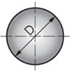  - Круглое  ____________  ^{(желаемый диаметр)}  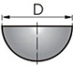  - Полукруглое  ____________  ^{(желаемый диаметр)}  - Четверть круга  - Сегмент  - Сектор | Для вытяжных воздуховодов  - Прямоугольник  - Треугольник

Способ монтажа:
Отметка расположения воздуховода относительно отметки пола: _____________
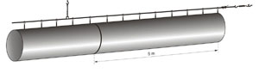
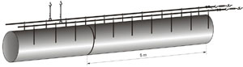
- на одном тросе
- на двух тросах
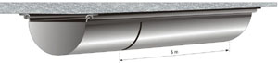
- на двух профилях

Присоединение воздуховода:
Форма и размер сечения, к которому будет смонтирован текстильный воздуховод:
_______________________________________________________________________________________

Цвет воздуховода:
Белый | Синий | Желтый | Зеленый | Черный | Темно-серый | Светло-серый | Красный | Специальный*
* - цвет по системе Pantone, логотип, узор, рисунок и т.д.
Натяжные приспособления для поддержания формы воздуховода в нерабочем состоянии:
_____ нет _____ да

Желаемый способ подачи воздуха:
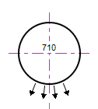
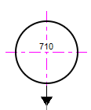
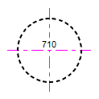
рассеянная (микроперфорация) _____ направленная (перфорация) _____ реактивные сопла________

Заказчик
Полное название организации
Контактное лицо
Телефон
e-mail

Поставщик
Полное название организации | ООО «Прихода-Бел»
Контактное лицо | Сурта Мария
Телефон | 8 044 597-87-77; 8 029 597-87-77
e-mail | info@prihoda.by

Дата заполнения _________________________

Вы можете выслать опросный лист удобным для Вас способом:
- факс: (017) 552-52-52,
- e-mail: info@prihoda.by.

Мы рады оказать Вам помощь в подборе текстильных систем
распределения воздуха!

